Giới thiệu(Introduction)
Mô tả các chức năng của giỏ hàng và áp dụng các loại voucher cho trang web Lazada.

Mục tiêu(Purpose)
Tài liệu này nêu chi tiết các yêu cầu chức năng và các yêu cầu không chức năng cho các chức năng của quản lý giỏ hàng và áp dụng voucher.

Phạm vi(Scope)
Bao gồm các tính năng và giới hạn liên quan đến giỏ hàng và voucher.

Các định nghĩa, chữ viết tắt và thuật ngữ(Definitions, Acronyms, and Abbreviations)
- Giỏ hàng(Cart):Nơi người dùng lưu trữ các sản phẩm đã chọn để mua trước khi tiến hành thanh toán.
- Sản phẩm(Product): Các mặt hàng mà người dùng có thể thêm vào giỏ hàng và mua.
- Voucher: Mã giảm giá mà người dùng có thể nhập để được giảm giá cho đơn hàng.
- Giảm giá(Discount): Khoản tiền hoặc phần trăm trừ vào tổng giá trị đơn hàng khi áp dụng voucher.
- Đơn hàng(Order): Giao dịch mua bao gồm các sản phẩm trong giỏ hàng và tổng giá trị cần thanh toán.

Tổng quan(Overview)

Use case diagram
Các trường hợp sử dụng sau đây là bắt buộc phải được đưa vào danh mục cart và voucher:

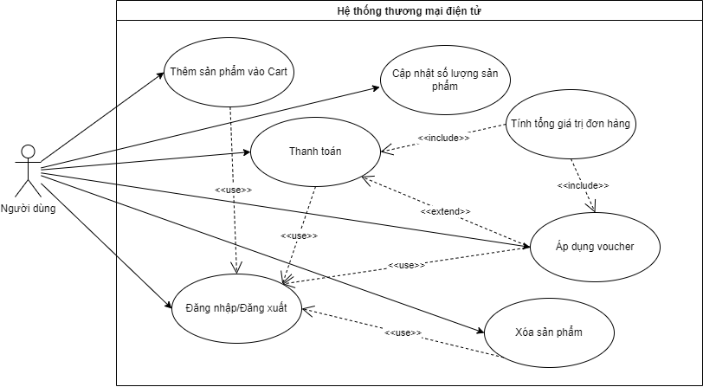

UC | Tên | Mô tả
UC001 | Đăng nhập/Đăng xuất | Cho phép người dùng đăng nhập vào hệ thống.
UC002 | Thêm sản phẩm vào cart | Người dùng có thể thêm sản phẩm vào cart để chuẩn bị cho việc thanh toán.
UC003 | Cập nhật số lượng sản phẩm | Người dùng có thể cập nhật số lượng sản phẩm trong giỏ hàng.
UC004 | Xóa sản phẩm khỏi cart | Người dùng có thể xóa sản phẩm không muốn mua khỏi cart.
UC005 | Áp dụng voucher | Người dùng có thể áp dụng voucher để nhận ưu đãi khi thanh toán.
UC006 | Thanh toán | Người dùng thực hiện thanh toán cho cart của mình.
UC007 | Tính tổng giá trị đơn hàng | Hệ thống tính tổng giá trị của các sản phẩm trong cart, bao gồm cả các khoản giảm giá (nếu có).

Entity relationship diagram

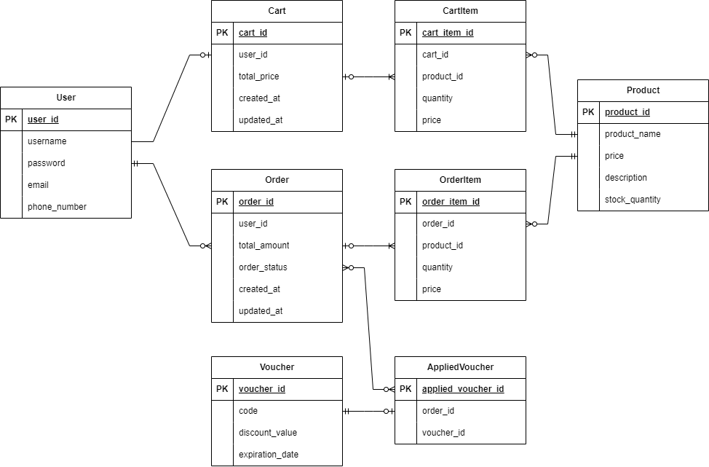

# | Entity | Description
1 | User (Người dùng) | Lưu thông tin về các người dùng đăng ký trên hệ thống. Người dùng có thể là khách hàng hoặc quản trị viên.
2 | Product (Sản phẩm) | Lưu thông tin về các sản phẩm có sẵn trên hệ thống để khách hàng mua sắm.
3 | Cart (Giỏ hàng) | Đại diện cho cart của người dùng chứa các sản phẩm mà họ đã thêm nhưng chưa mua.
4 | CartItem (Sản phẩm trong giỏ hàng) | Chi tiết các sản phẩm được thêm vào cart, bao gồm số lượng.
5 | Order (Đơn hàng) | Lưu thông tin về các đơn hàng mà người dùng đã xác nhận và thanh toán.
6 | OrderItem (Sản phẩm trong đơn hàng) | Chi tiết các sản phẩm có trong đơn hàng, bao gồm thông tin về số lượng và giá bán tại thời điểm mua.
7 | Voucher (Mã giảm giá) | Lưu thông tin về các phiếu giảm giá, mã giảm giá mà người dùng có thể áp dụng để được giảm giá trên đơn hàng.
8 | AppliedVoucher (Mã giảm giá được áp dụng) | Lưu thông tin về các phiếu giảm giá mà người dùng đã sử dụng cho đơn hàng.

Yêu cầu chức năng (Functionality Requirements)

Quản lý giỏ hàng (Cart Management)

Thêm sản phẩm vào giỏ hàng (Add products to cart)
Khi người dùng nhấp vào nút "Thêm vào giỏ" trên trang mô tả sản phẩm, sản phẩm sẽ được thêm vào cart.

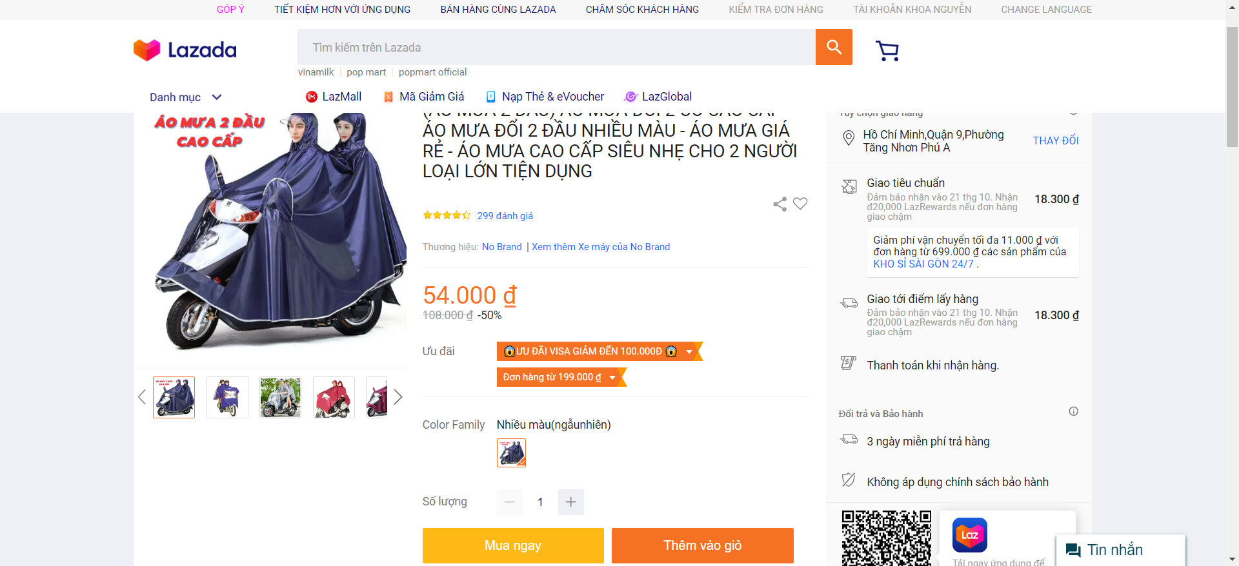

Nếu sản phẩm đã có trong giỏ hàng, hệ thống sẽ cập nhật số lượng sản phẩm hiện tại và Hệ thống sẽ thông báo sản phẩm đã được thêm thành công.

Xem giỏ hàng (View cart)
Khi người dùng nhấp vào biểu tượng giỏ hàng, hệ thống sẽ hiển thị danh sách sản phẩm và số lượng từng sản phẩm.

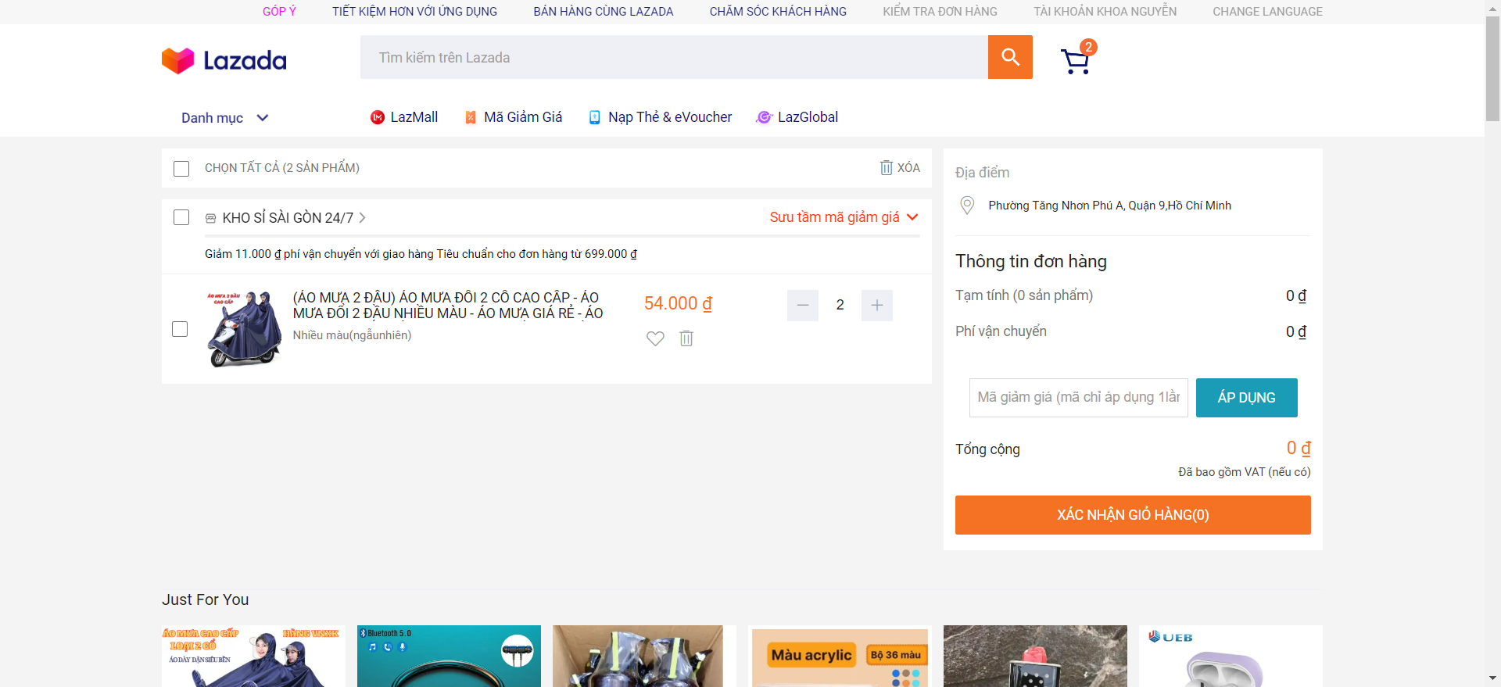

Cập nhật số lượng sản phẩm trong giỏ hàng (Update quantity of products)
Người dùng có thể thay đổi số lượng sản phẩm trong giỏ hàng bằng cách nhấn vào nút "+" hoặc "-" bên cạnh sản phẩm trong giỏ hàng để thay đổi số lượng.

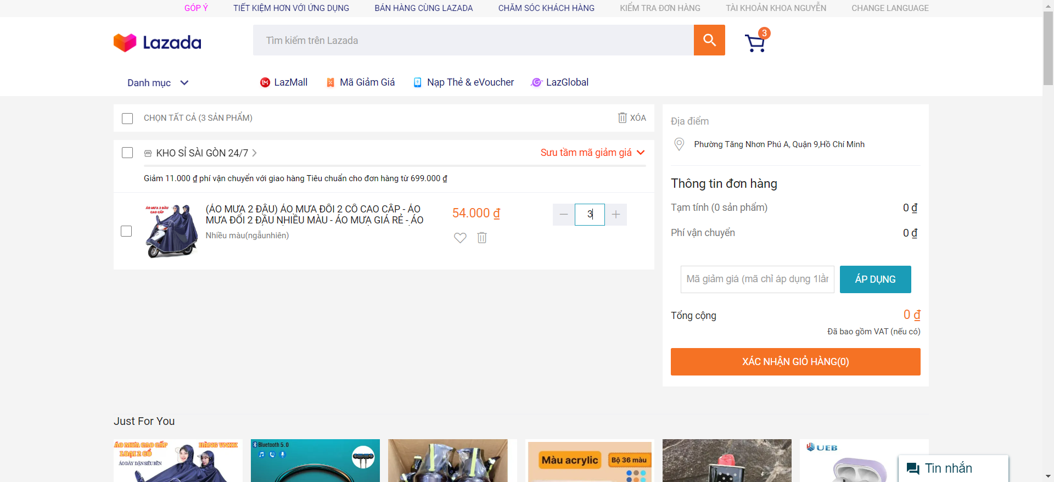

Nếu sô lượng sản phẩm vượt quá số lượng cho phép Hệ thống sẽ không cho phép thay đổi quá mức đó.
Sau khi thay đổi số lượng Hệ thống sẽ tự động cập nhật tổng tiền theo thay đổi.

Xóa sản phẩm khỏi giỏ hàng (Remove product from cart)
Người dùng xóa sản phẩm khỏi giỏ hàng bằng cách nhấn vào nút "Xóa" bên cạnh sản phẩm và Hệ thống sẽ yêu cầu xác nhận để xóa.

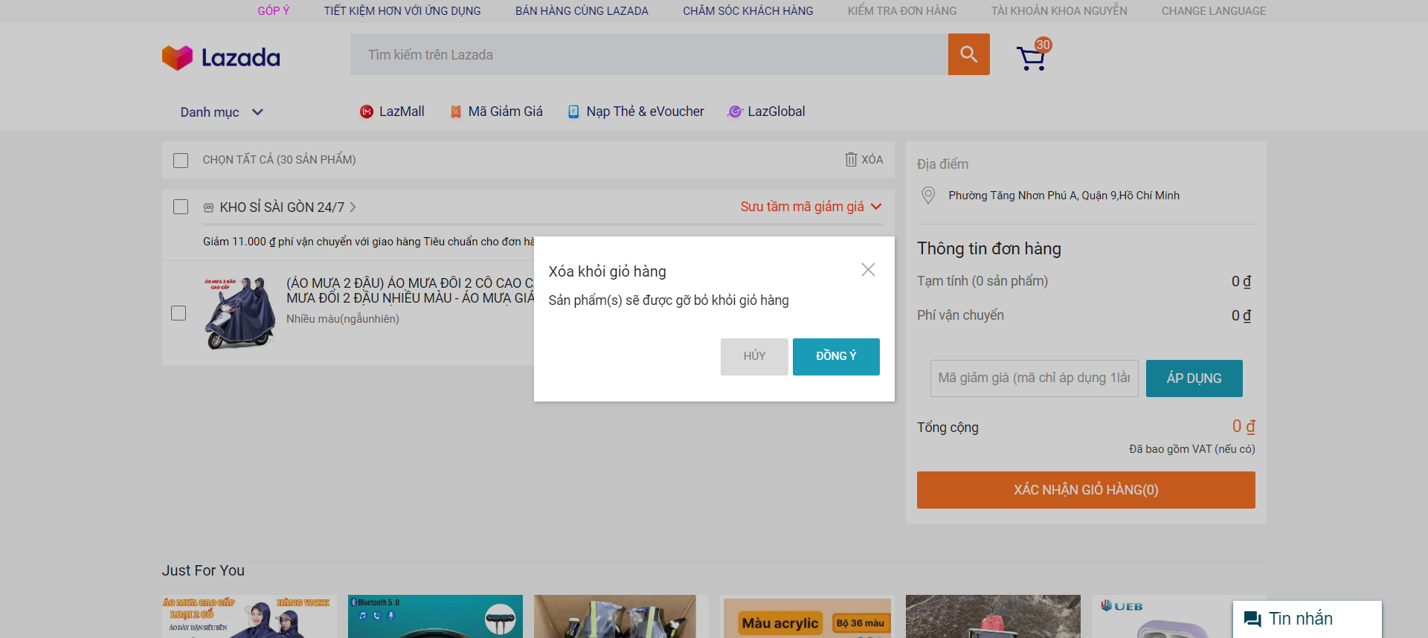

- Nếu ấn vào “Hủy” thì sản phẩm sẽ không bị xóa và quay trở lại giao diện giỏ hàng.
- Nếu ấn vào “Đồng ý” thì sản phẩm sẽ bị xóa khỏi giỏ hàng.

Thanh toán (Checkout)

Xác nhận đơn hàng và áp dụng mã giảm giá (Order confirmation and apply voucher)
Người dùng thanh toán đơn hàng bằng cách nhấn vào nút "Xác nhận giỏ hàng", hệ thống sẽ hiển thị thông tin chi tiết về sản phẩm, tổng tiền và thông tin vận chuyển.

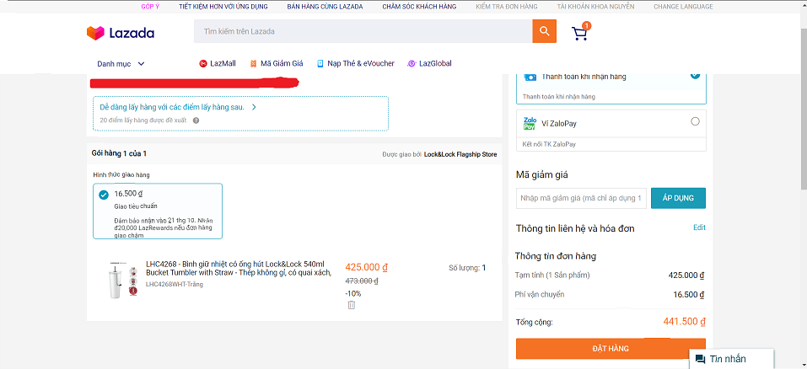

Người dùng có thể áp dụng voucher bằng cách nhập mã vào phần “Mã giảm giá” sau đó nhấn nút “Áp dụng”:
- Nếu voucher đủ điều kiện để áp dụng thì đơn hàng sẽ áp dụng voucher đó và Hệ thống sẽ tính toán lại tổng tiền của đơn hàng dựa trên tiền đã được áp dụng mã giảm giá.
- Nếu voucher không đủ điều kiện Hệ thống sẽ thông báo “Xin lỗi, phiếu giảm giá này không hợp lệ hoặc không áp dụng cho sản phẩm này. Vui lòng kiểm tra lỗi đánh máy.” Và voucher đó sẽ không được áp dụng.

Non-functional requirements

Hiệu năng (Performance)
Requirements relating to Performance
No. | Requirement
1. | Hệ thống phải xử lý ít nhất 500 yêu cầu/giây mà không làm giảm hiệu năng.
2. | Thời gian phản hồi cho các hành động người dùng, như thêm sản phẩm vào giỏ hàng hoặc thanh toán, không được vượt quá 2 giây.
3. | Hệ thống phải hỗ trợ ít nhất 10.000 người dùng đồng thời.

Khả năng mở rộng (Scalability)
Requirements relating to Scalability
No. | Requirement
1. | Hệ thống phải có khả năng mở rộng để hỗ trợ tăng trưởng số lượng người dùng và sản phẩm.
2. | Cơ sở hạ tầng phải dễ dàng mở rộng bằng cách thêm các máy chủ và tài nguyên để đáp ứng nhu cầu gia tăng.

Tính bảo mật (Security)
Requirements relating to Security
No. | Requirement
1. | Mọi dữ liệu truyền tải giữa người dùng và hệ thống phải được mã hóa (SSL/TLS).
2. | Thông tin cá nhân của người dùng, như mật khẩu và thông tin thanh toán, phải được bảo mật và mã hóa trong cơ sở dữ liệu.
3. | Hệ thống phải cung cấp cơ chế xác thực và phân quyền để đảm bảo chỉ người dùng có quyền mới có thể thực hiện các hành động quản trị.

Look and feel
Requirements relating to Look and feel
No. | Requirement
1. | Giao diện của hệ thống phải hiện đại, trực quan, và thân thiện với người dùng, giúp người dùng dễ dàng tìm kiếm và mua sắm sản phẩm.

